**NHẬN XÉT VÀ CHO ĐIỂM CỦA GIẢNG VIÊN**

TRƯỜNG ĐẠI HỌC QUẢNG BÌNH

**KHOA KỸ THUẬT - CÔNG NGHỆ THÔNG TIN**

**BÁO CÁO THỰC TẬP CƠ SỞ**

#### **ĐỀ TÀI**

**NGHIÊN CỨU XÂY DỰNG BÁN HÀNG THỜI TRANG TRÊN ĐIỆN THOẠI THÔNG MINH**

Giảng viên hướng dẫn: TS. Trần Văn Cường

Họ và tên sinh viên: Hoàng Văn Thắng

MSSV: 19D115019

Lớp: ĐH Công nghệ thông tin K61

**Quảng Bình, tháng 4 năm 2022**

#### **TÊN TIỂU LUẬN**

XÂY DỰNG ỨNG DỤNG ĐẶT HÀNG THỜI TRANG

Giảng viên hướng dẫn: TS. Trần Văn Cường

Họ và tên sinh viên: Hoàng Văn Thắng

MSSV:

Lớp: ĐH Công nghệ thông tin K61

**Quảng Bình,tháng 4 năm 2022**

|  |  |
| --- | --- |
| **Cán bộ chấm thi 1** | **Cán bộ chấm thi 2** |
|  |  |

|  |  |  |  |  |  |  |
| --- | --- | --- | --- | --- | --- | --- |
| **Điểm bằng số** |  | **Điểm bằng chữ** |  | **Chữ ký CBChT 1**  *(Ký và ghi rõ họ tên)* |  | **Chữ ký CBChT 2**  *(Ký và ghi rõ họ tên)* |

MỤC LỤC

PHẦN MỞ ĐẦU 1

1 Lý do chọn đề tài 1

2 Mục tiêu nghiên cứu 1

3 Đối tượng, phạm vi nghiên cứu 1

4 Phương pháp nghiên cứu 2

5 Bố cục đề tài 2

PHẦN NỘI DUNG 3

CHƯƠNG 1 CƠ SỞ LÝ THUYẾT 3

1.1 Tìm hiểu tổng quan về hệ điều hành di động Android 3

1.1.1 Hệ điều hành Android 3

1.1.1.1 Tìm hiểu về kiến trúc của Android 3

1.1.1.2 Các phiên bản của hệ điều hành Android là gì ? 3

1.1.2 Ngôn ngữ dùng để lập trình Android 4

1.1.2.1 Một số ngôn ngữ được sử dụng để lập trình Android 4

1.1.2.2 Ngôn ngữ Java trong hệ điều hành Android 5

1.2 Giới thiệu về Android Studio và Android SDK 5

1.2.1 Cài đặt môi trường làm việc 6

1.3 Tìm hiểu Phần mềm XamPP 12

1.3.1 Xampp là gì ? 12

1.3.2 Các thành phần chính của Xampp 13

1.3.2.1 Apache 13

1.3.2.2 MySQL 14

1.3.2.3 PHP 14

1.3.3 Perl 15

1.3.4 Cách cài đặt Xampp 15

CHƯƠNG 2 PHÂN TÍCH VÀ THIẾT KẾ HỆ THỐNG 16

2.1 Mục tiêu và yêu cầu đặt ra 16

2.1.1 Mục tiêu 16

2.1.2 Yêu cầu hệ thống 16

2.2 Phân tích hệ thống 16

2.2.1 Yêu cầu đề tài 16

2.2.2 Hoạt động của Website trên mạng 16

2.3 Phân tích chức năng của ứng dụng 17

2.3.1 Một số chức năng của đối tượng khách hàng 18

2.3.1.1 Xem sản phẩm theo danh mục 18

2.3.1.2 Đăng ký tài khoản 18

2.3.1.3 Đăng nhập 18

2.3.1.4 Giỏ hàng 18

2.3.1.5 Xem sản phẩm đã mua 19

2.3.2 Chức năng của đối tượng Admin 19

2.3.2.1 Thêm sản phẩm 19

2.3.2.2 Sửa sản phẩm 19

2.3.2.3 Xóa sản phẩm 19

CHƯƠNG 3 XÂY DỰNG ỨNG DỤNG ĐẶT HÀNG THỜI TRANG 20

3.1 Giao diện trang khách hàng 20

3.1.1 Trang chủ 20

3.1.2 Trang xem chi tiết sản phẩm 21

3.1.3 Giao diện kết quả tìm kiếm 22

3.1.4 Giao diện giỏ hàng 23

3.1.5 Giao diện giới thiệu, thông tin liên hệ 24

3.1.6 Giao diện xem sản phẩm đã mua 25

3.1.7 Giao diện xem thông tin khách hàng 26

3.2 Giao diện trang quản trị 27

3.2.1 Giao diện quản lý sản phẩm 27

3.2.2 Giao diện thêm, sửa và xóa sản phẩm 28

PHẦN KẾT LUẬN VÀ HƯỚNG PHÁT TRIỂN 29

TÀI LIỆU THAM KHẢO 30

**DANH MỤC HÌNH ẢNH**

Hình 1 Giao diện trang chủ 20

Hình 2 Giao diện xem chi tiết sản phẩm 21

Hình 3 Giao diện kết qủa tìm kiếm 22

Hình 4 Giao diện giỏ hàng 23

Hình 5 Giao diện liên hệ 24

Hình 6 Giao diện sản phẩm đã mua 25

Hình 7 Giao diện xem thông tin khách hàng 26

Hình 8 Giao diện quản lý sản phẩm 27

Hình 9 Giao diện sửa và xóa sản phẩm 28

PHẦN MỞ ĐẦU

1. Lý do chọn đề tài

Ngày nay với sự phát triển của nền kinh tế, đời sống người dân ngày càng nâng cao, nhu cầu mua bán của ngươi dân ngày càng nhiều. Sự cạnh tranh các nhà cung cấp, cửa hàng ngày càng trở nên gay gắt. Với mục đích đáp ứng nhu cầu của khách hàng, cung cấp dịch vụ nhằm phát triển kinh doanh, hình thức bán hàng thông qua ứng dụng trên thiết bị di động ngày càng trở nên phát triển, thu hút lượng khách lớn, phạm vi phục vụ rộng rãi, hình thức quảng cáo đơn giản, tiện sử dụng, dễ dàng cập nhật thông tin và có thể đáp ứng nhu cầu mua sắm của khách hàng vào bất cứ thời gian nào. Do vậy việc xây dựng ứng dụng cho phép bán àng trực tuyến trên điện thoại di động sử dụng hệ điều hành Android là điều rất cần thiết.

Trong lĩnh vực bán hàng, nhờ ứng dụng Công nghệ thông tin mà nhiều phương pháp bán hàng ra đời. Trong số các phương pháp đó, bán hàng trực tuyến thông qua điện thoại thông minh là pương pháp nổi trội hơn cả. Bán hàng có thể nhanh chóng quảng bá thương hiệu, chất lượn, uy tín của mình, dễ tìm kiếmGiúp khách hàng có thể lựa chọn cho mình một bộ áo quần ưng ý mà không cần phải đến tận nơi để xem và mua hàng, khách hàng có thể xem và mua hàng trực tuyến trên ứng dụng.

Từ những lý do trên em đã quyết định thực hiện đề tài “Nghiên cứu ứng dụng bán hàng thời trang trên đện thoại thông minh". Ứng dụng cung cấp thông tin một cách nhanh chóng đầy đủ, chỉ một vài thao tác chạm bạn đã có thể tìm được sản phẩm phù hợp với mình, từ giá cả đến kiểu dáng, tính năng phù hợp với mọi tầng lớp sử dụng. Thỏa mãn nhu cầu của người dùng và nhanh chóng là thành công mà ứng dụng mang đến.

1. Mục tiêu nghiên cứu

**Mục tiêu chung:** Trên cơ sở nghiên cứu Android Studio để ứng dụng xây dựng ứng dụng đặt hàng thời trang.

**Mục tiêu cụ thể:**

* Nghiên cứu ngôn Java và php trong xây dựng ứng dụng.
* Nghiên cứu Android Studio.
* Xây dựng thành công ứng dụng bán hàng thời trang trên điện thoại di động.
* Xây dựng thành công các chức năng chính của ứng dụng như:

+ Chức năng trang chủ xem sản phẩm mới nhất, tìm kiếm sản phẩm, xem danh mục sản phẩm.

+ Chức năng đăng kí, đăng nhập, đổi mật khẩu

+ Chức năng xem thông tin chi tiết sản phẩm, giá kèm hình ảnh, thêm vào giỏ hàng, mua ngay.

+ Chức năng giỏ hàng, thêm bớt số lượng mua hàng, chọn mặt hàng cần mua.

+ Chức năng đặt hàng.

+ Chức năng thêm sửa xóa sản phẩm cho người bán hàng.

1. Đối tượng, phạm vi nghiên cứu

**Đối tượng:**

* Ngôn ngữ lập trình Python
* Khách hàng
* Cách mua bán trực tiếp
* Cách thiết kế website

**Phạm vi:**

* Xây dựng ứng dụng đặt hàng thời trang.

1. Phương pháp nghiên cứu

- Phương pháp nghiên cứu lý thuyết:

* Nghiên cứu về hệ điều hành android
* Nghiên cứu sử dụng các công cụ: Android Studio, Xampp, MySQL
* Nghiên cứu sử dụng ngôn ngữ Java, php
* Phân tích thiết kế hệ thống.

- Phương pháp nghiên cứu thực nghiệm:

* Xây dựng ứng dụng trên nền tảng Android

1. Bố cục đề tài

CHƯƠNG 1: CƠ SỞ LÝ THUYẾT

Tìm hiểu Android Studio để quản trị nội dung ứng dụng là nội dung chủ đạo trong quá trình xây dựng hệ thống. Nghiên cứu hệ quản trị cơ sở dữ liệu MySQL để lưu trữ dữ liệu của hệ thống.

CHƯƠNG 2: PHÂN TÍCH VÀ THIẾT KẾ HỆ THỐNG

Phân tích các yêu cầu từ thực tế của người dùng để hình thành các chức năng đắp ứng được các yêu cầu đó. Phân quyền cho hệ thống bao gồm: Khách hàng và quản trị viên. Khách hàng có quyền truy cập vào hệ thống thực hiện các thao tác mà hệ thống cho phép. Quản trị viên có quyền cao nhất quản lý mọi hoạt động của hệ thống.

CHƯƠNG 3: XÂY DỰNG ỨNG DỤNG

Là kết quả từ việc kết hợp việc phân tích hệ thống với nghiên cứu lý thuyết để hoàn thành ứng dụng đặt hàng thời trang.

PHẦN NỘI DUNG

**CHƯƠNG 1 CƠ SỞ LÝ THUYẾT**

1.1 Tìm hiểu tổng quan về hệ điều hành di động Android

1.1.1 Hệ điều hành Android

Android là một hệ điều hành có dạng mã nguồn mở, nó hoạt động dựa trên nền tảng Linux và được thiết kế dành riêng cho những thiết bị di động cảm ứng hoặc máy tính bảng. Trước đây, hệ điều hành này được phát triển bởi tổng công ty Android và được tài trợ bởi Google. Cho đến năm 2005 thì Google đã mua lại hệ điều hành này và cho ra mắt người dùng vào năm 2007.

Android này sở hữu mã nguồn mở nên lập trình viên có thể dễ dàng điều chỉnh và phân phối nó một cách tự do. Đây chính là một trong những yếu tố đã giúp cho Android trởthành nền tảng xây dựng điện thoại thông minh phát triển nhất trên thế giới.



1.1.1.1 Tìm hiểu về kiến trúc của Android

Linux Kernel: Đây là một loại nhân xử lý, nó có khả năng cung cấp độ trừu tượng cho các phần ứng.

Thư viện nguồn và các thư viện Android: Hầu hết, các thư viện nằm trên lớp nhân Linux và các thư viện này đều dựa vào Java để có thể phục vụ cho Android.

1.1.1.2 Các phiên bản của hệ điều hành Android là gì ?

Trải qua khoảng thời gian dài phát triển thì hệ điều hành Android đã trải qua rất nhiều phiên bản khác nhau. Nổi bật nhất là cập nhật kể từ version chính thức 1.5 và được gọi là “Cupcake” ra đời năm 2009. Tiếp đó, hệ điều hành Android đã được cập nhật thường xuyên hơn với version 10 vào đầu năm 2019.

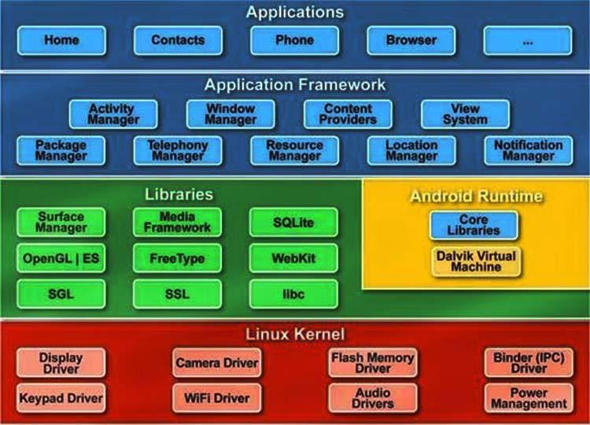

* Android Runtime: Có khả năng cung cấp cho 1 bộ phận quan trọng nhất là Dalvik Virtual Machine (nó là một loại Java Virtual Machine) được các  chuyên gia thiết kế đặc biệt với mục đích tối ưu cho Android.
* Application Framework: Nó cung cấp các dịch vụ cao hơn cho những ứng dụng dưới dạng lớp Java. Từ đó, các Developer sẽ có quyền can thiệp vào từ lớp Android Framework này.
* Application: Đây  là nơi các lập trình viên thường xuyên làm việc cùng để có thể triển khai cho ứng dụng.

1.1.2 Ngôn ngữ dùng để lập trình Android

1.1.2.1 Một số ngôn ngữ được sử dụng để lập trình Android

Hiện nay, hệ điều hành Android sử dụng một số loại ngôn ngữ lập trình khác nhau như: Java, C, C++, CSS, Python, Lua, XML,... Đây chính là một trong những điểm cộng giúp lập trình viên dễ làm việc hơn với Android. Đặc biệt là các fresher có thể tiếp cận dễ dàng hơn tới môi trường của hệ điều hành Android.

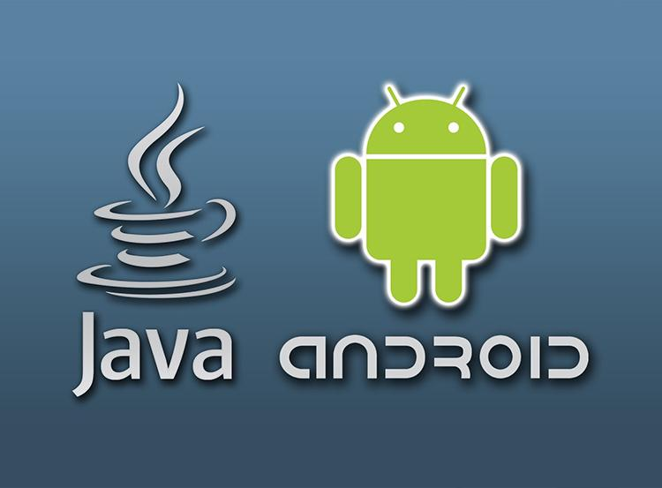

Trong số ngôn ngữ trên thì Java được coi là ngôn ngữ lập trình chính thức của Android và đây là ngôn ngữ mà lập trình viên Android cần phải tiếp xúc thường xuyên nhất.

1.1.2.2 Ngôn ngữ Java trong hệ điều hành Android

Java là một trong những ngôn ngữ lập trình chính thức được sử dụng chủ yếu trong hệ điều hành Android. Java đã được thiết kế nhằm tương thức với đa số môi trường phát triển nên nó thường linh hoạt hơn so với các ngôn ngữ lập trình C/C++ khác. Bên cạnh đó thì Java có hiệu suất cao và có trình giải phóng bộ nhớ đến các đối tượng không được sử dụng đến.

Hiện nay, Java còn được viết nâng cao để có thể viết ra được những chương trình thực thi từ các vùng tác vụ cùng một lúc nhờ tính năng đa luồng. Ngoài ra, ngôn ngữ lập trình Java còn hỗ trợ bảo mật tốt nhờ các thuật toán dạng mã hóa như: public key hoặc mã one way hashing…

1.2 Giới thiệu về Android Studio và Android SDK

Tháng 5 năm 2013, Google công bố Android Studio, một môi trường phát triển ứng dụng tích hợp (IDE) dành riêng cho Android, mã nguồn mở, dựa trên IDE Java IntelliJ của hãng JetBrains (đối thủ với Eclipse và Netbeans, vốn khá quen thuộc với dân lập trình Java).

Android Studio chạy trên Windows, Mac và Linux, nhằm thay thế cho Eclipse Android Development Tool (ADT) vốn được sử dụng làm IDE chính trong các năm trước đó.

* Một số tính năng nổi bật:

+ Bộ công cụ build ứng dụng dựa trên Gradle (thay vì Maven).

+ Chức năng dò và sửa lỗi nhanh, hướng Android.

+ Công cụ chỉnh sửa màn hình dạng kéo thả tiện lợi.

+ Các wizard tích hợp nhằm giúp lập trình viên tạo ứng dụng từ mẫu có sẵn.

+ Tích hợp Google Cloud Platform, dễ dàng tích hợp với Google Cloud Messaging và App Engine của Google.

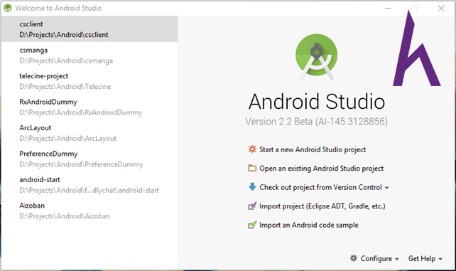

ảnh : Giao diện màn hình đầu của Android Studio

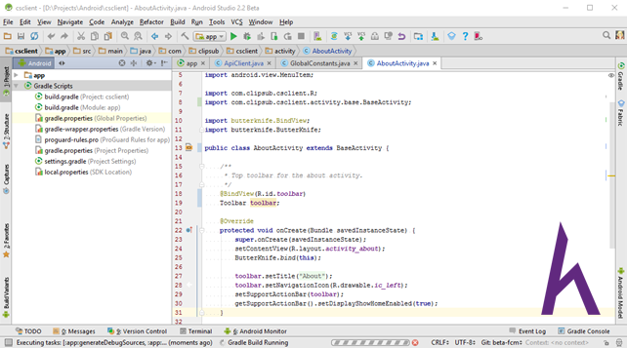

Ảnh: Một project bình thường có dạng như thế này

Đi kèm với Android Studio là Android SDK. Nếu Android Studio là trình soạn thảo code (IDE) thì Android SDK là bộ tổng hợp các công cụ để build app, các bản mẫu máy ảo Android (sử dụng để test app) cần thiết để làm ra một ứng dụng Android hoàn chỉnh.

1.2.1 Cài đặt môi trường làm việc

Bước 1: Chúng ta sẽ cần có JDK (Java Development Kit) trước khi làm bất cứ việc gì với Android trên máy. Truy cập vào link:

http://www.oracle.com/technetwork/java/javase/downloads/index.html

* Và click vào một trong 2 nút khoanh đỏ:

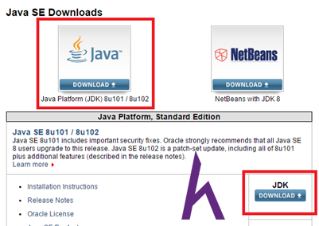

* Chọn Accept License Agreement và chọn phiên bản Java muốn cài đặt (Windows x64).

Tải về xong thì cài đặt như bình thường. Các thành phần của JDK đã có đầy đủ trong bộ cài hết (bao gồm cả source code và JRE)

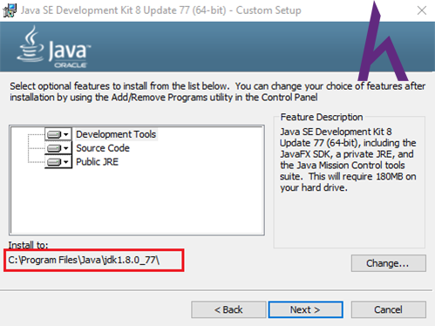

Bước 2 : Với đường dẫn bôi đỏ ở trên. Các bạn chuột phải vào biểu tượng My Computer (hoặc với Windows 10 là This PC) chọn Properties, hoặc chuột phải vào biểu tượng Start của Windows, chọn System.

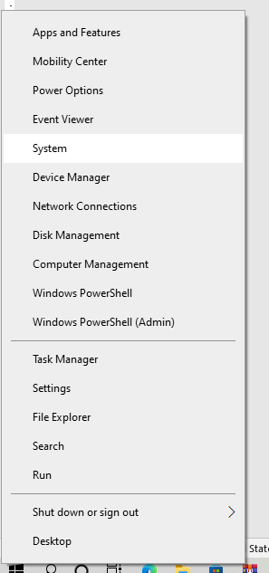

* Chọn Advanced System Settings:

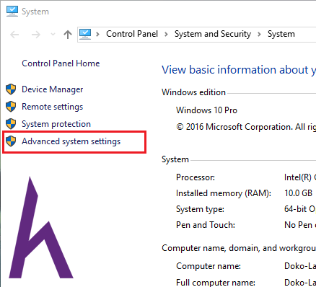

Ở tab Advanced, chọn Environment Variables > New… (có 2 nút New, nút nào cũng được nhưng tốt nhất là dùng nút New… ở dưới) > nhập vào New user variable như hình với:

* Variable value là đường dẫn JDK như bôi đỏ đã ghi nhớ ở bước trước.

Sau đó nhấn OK hết ở cả 3 hộp thoại. Vậy là ta đã chuẩn bị xong cho JDK.

Bước 3: Chuẩn bị Android Studio và Android SDK.

Truy cập vào trang: <https://developer.android.com/studio/index.html>

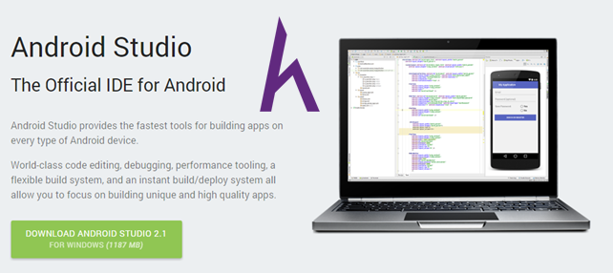

* Và nhấn nút như hình trên để tải về.

Ở thời điểm viết bài, phiên bản 2.1 là phiên bản stable (ổn định) mới nhất. Sau khi tải về thì chỉ cần cài đặt file .exe đã bao gồm cả Android Studio IDE và Android SDK.

Sau khi cài đặt thì chỉ việc sử dụng bằng cách click vào biểu tượng Android Studio ngoài desktop. Tuy nhiên chúng ta có một lựa chọn khác là cài đặt riêng từng thành phần: Android Studio IDE và Android SDK như bước 4 dưới đây.

Bước 4 (Tùy chọn): Nếu bạn không thích cài theo bộ exe có sẵn thì bạn có thể cài đặt từng thành phần lẻ của bộ phát triển Android Studio. Cũng ở địa chỉ trên, kéo xuống dưới đáy trang ta sẽ thấy tùy chọn như sau.

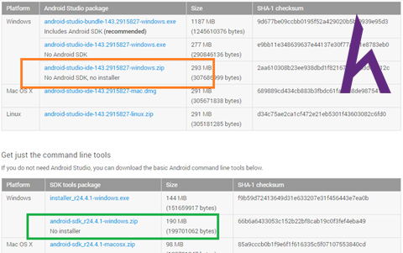

Màu cam: Bộ Android Studio lẻ / Màu xanh: Bộ Android SDK lẻ.

Chúng ta cần download cả 2 bộ này về và giải nén ra.

Sau khi tải về và giải nén gói .zip của Android Studio , vào thư mục \android-studio\bin và chạy file studio.exe (hoặc studio64.exe, nếu máy bạn có hệ điều hành 64-bit).

Android Studio sẽ yêu cầu chúng ta chỉ định đường dẫn đến thư mục chứa Android SDK (giải nén ra từ file .zip ở phần khoanh màu xanh lá ở trên. Chúng ta chỉ cần nhập vào theo Wizard:

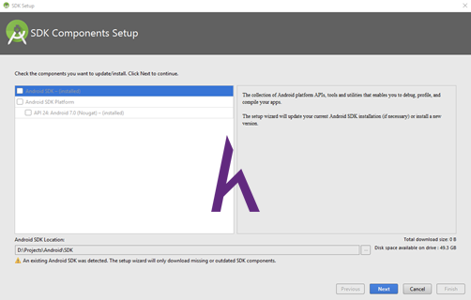

Nếu sau này trong quá trình sử dụng, hệ thống không tìm thấy đường dẫn đến Android SDK thì chúng ta có thể tinh chỉnh lại bất cứ khi nào bằng cách vào Configure > Settings:

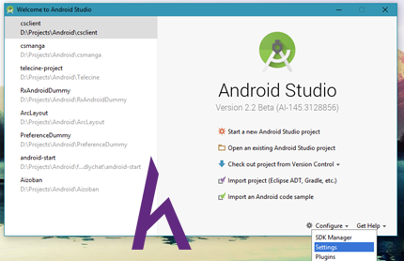

Và chọn Appearance & Behavior > System Settings > Android SDK > Edit:

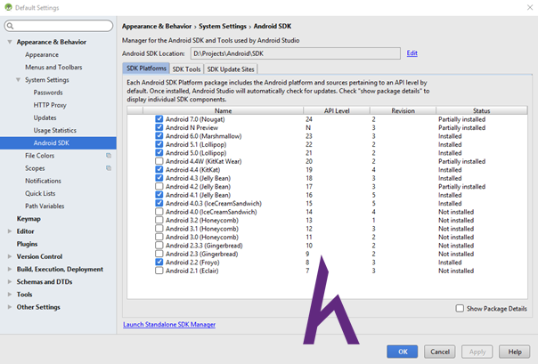

1.3 Tìm hiểu Phần mềm XamPP

1.3.1 Xampp là gì ?



Phần mềm Xampp là một trong những phần mềm được nhiều lập trình viên sử dụng để thiết lập website theo ngôn ngữ PHP. XAMPP có công dụng thiết lập web server có cài đặt sẵn các công cụ như PHP, Apache, MySQL… Xampp sở hữu thiết kế giao diện thân thiện với người dùng, cho phép các lập trình viên có thể đóng mở hoặc reboot các tính năng của server mọi lúc. Ngoài ra, Xampp cũng được xây dựng theo source code mở.

Đánh giá một cách tổng thể, Xampp được đánh giá là một trong những phần mềm trọng yếu trong việc xây dựng website dành cho các lập trình viên PHP. Xampp cài đặt các thành tố trọng yếu, hỗ trợ lẫn nhau bao gồm:

* Apache
* PHP (thiết lập nền tảng để các tập tin script *.php hoạt động);
* MySql (hệ quản trị dữ liệu)
* Perl

1.3.2 Các thành phần chính của Xampp

Cho những bạn chưa thật sự để ý đến thuật ngữ Xampp, chúng là chữ viết tắt của X, Apache, MySQL, PHP và Perl. Chữ X là viết tắt cho cross platform, ám chỉ phần mềm này có thể tương thích với nhiều hệ điều hành như Windows, Mac, Linux, Solaris…



Các thành phần mà Xampp được tích hợp sẵn

1.3.2.1 Apache

Apache là một website software sử dụng source code mở hoàn toàn miễn phí, được sử dụng bởi 46% trên tổng số các website trên toàn cầu. Phần mềm web này được thiết lập và cập nhật bởi Apache Software Foundation.

Ra đời hơn 20 năm về trước, Apache được nhiều chuyên gia công nhận là một trong những web server uy tín, đáng sử dụng cho các website. Song song với NGINX (một phần mềm web phổ biến khác), Apache giúp website sở hữu một server hoàn thiện hơn, có thể tải nhiều nội dung lên cho website của mình nổi bật hơn mà không gặp phải bất kỳ trở ngại nào.

1.3.2.2 MySQL

MySQL là một hệ thống quản lý cơ sở dữ liệu liên kết có ưu điểm nhanh chóng, dễ dùng cho các lập trình viên. MySQL được ứng dụng khá nhiều cho các website thương mại điện tử hiện nay.

Hệ thống được phát triển bởi công ty Thụy Điển này hiện được nhiều lập trình viên hàng đầu trên thế giới ưa chuộng bởi những ưu điểm sau.

* MySQL là một opensource, hoàn toàn miễn phí.
* Hiệu suất hoạt động của MySQL rất mạnh mẽ, kể cả khi khối lượng dữ liệu khổng lồ. Có thể kiểm tra toàn vẹn dữ liệu với SQL Trigger.
* Cái tên nói lên tất cả, hệ thống này sử dụng ngôn ngữ dữ liệu SQL để cấu trúc hóa website của bạn.
* MySQL tương thích với hầu hết các hệ điều hành (Windows, Mac, Linux…) cùng các ngôn ngữ lập trình như PHP, C++, Java…
* MySQL rất tương thích với PHP, ngôn ngữ lập trình phổ biến của nhiều lập trình viên.
* MySQL có hệ thống thông tin khổng lồ, chứa đến 50 triệu hàng dữ liệu trong 1 board. Dữ liệu tối thiểu của board này là 4GB, còn tối đa là 8TB (tùy theo độ mạnh của hệ điều hành)
* MySQL cho phép điều chỉnh tùy ý để các lập trình viên có thể thao tác thay đổi cho website của mình.

1.3.2.3 PHP

PHP (viết tắt của Hypertext Pre-processor, tiền thân là Personal Home Page) là một ngôn ngữ lập trình kịch bản, được ứng dụng trong các loại website (tĩnh và động) và ứng dụng website. Các script được viết bằng ngôn ngữ lập trình PHP sẽ được các server có cài đặt PHP hiểu được và “tiêu hóa” chúng. Cụ thể, các script này sẽ được lưu dưới dạng tệp đuôi “.php”, sau đó các server sẽ diễn giải chúng và đưa lên website tùy theo template web mà lập trình viên lựa chọn.

Ngôn ngữ lập trình PHP có thể được nhúng trong HTML, được ứng dụng trong quản lý các loại nội dung website (nhất là nội dung động) cũng như quản lý các dữ liệu thống kê liên quan đến website như số phiên, thời gian phiên… PHP được sử dụng nhiều trong các loại Database phổ biến như MySQL, PostgreSQL, Oracle, Sybase, Informix, và Microsoft SQL Server.

PHP thực thi rất tuyệt vời, đặc biệt khi được biên dịch như là một Apache Module trên Unix side. MySQL Server, khi được khởi động, thực thi các truy vấn phức tạp với các tập hợp kết quả khổng lồ trong thời gian Record-setting.

Các chuyên gia code từng đánh giá rằng PHP là một ngôn ngữ lập trình tuyệt vời, có khả năng phiên dịch không khác gì một Apache Module trên Unixside. Đồng thời, chúng còn cho phép hoạt động theo các giao thức nổi tiếng như POP3, IMAP, và LDAP. Ngoài ra, ngôn ngữ lập trình cải tiến từ PHP, PHP4, còn tương hỗ với một ngôn ngữ lập trình khác là Java cùng các cấu trúc đối tượng phân phối như COM và COBRA nhằm vào mục đích thiết lập website cùng ứng dụng website. Đặc biệt hơn nữa, PHP có cú pháp nhập lệnh tương tự với ngôn ngữ lập trình C.

1.3.3 Perl

PERL có tên đầy đủ là Practical Extraction and Report Language, là một trong những ngôn ngữ lập trình hiện đại hoạt động song song với PHP trong Xampp có khả năng lọc bỏ những dữ liệu thừa và cung cấp những dữ liệu quan trọng trong việc thiết lập website. Tuy không nổi bằng PHP, Perl cũng có những ưu điểm nhất định khiến nhiều lập trình viên trên toàn thế giới cảm thấy ấn tượng và ứng dụng cho website của mình.

* Tự động quản lý và phân tích dữ liệu website.
* Có thể hoạt động tốt với các chuỗi cú pháp, ký tự.
* Cộng đồng sử dụng Perl khá lớn, góp công vào việc xây dựng kho mã lệnh CPAN khổng lồ cho các lập trình viên.
* Tương tự như PHP, Perl có cú pháp giống ngôn ngữ lập trình C.
* Độ linh hoạt của Perl cao, cho phép lập trình viên có thể tùy biến chúng để giải quyết các vấn đề liên quan đến website và ứng dụng.

1.3.4 Cách cài đặt Xampp

Bước 1: Download XAMPP

Bước 2: Nhấp vào file có đuôi .exe trên file tải xuống.

Bước 3: Trên cửa sổ Set up, tích chọn các phần mềm mà bạn muốn cài đặt. Nếu bạn muốn cài WordPress trên XAMPP, các phần mềm bắt buộc phải chọn là MySQL, Apache, PHPMyAdmin. Sau khi chọn xong, nhấn Next.

Bước 4: Chọn thư mục cài đặt và nhấn Next.

Bước 5: Chờ vài phút để cài đặt, sau khi cài đặt hoàn tất nhấn finish để kết thúc.

**CHƯƠNG 2 PHÂN TÍCH VÀ THIẾT KẾ HỆ THỐNG**

2.1 Mục tiêu và yêu cầu đặt ra

2.1.1 Mục tiêu

Trong điều kiện nước ta ngày càng phát triển nhu cầu:

- Mở rộng thị trường tiêu thụ hàng hóa.

- Thông tin luôn được cập nhật mới, đáp ứng đầy đủ thông tin cho người dung.

- Tiết kiệm được thời gian, chi phí đi lại cho khách hàng.

- Với thời đại Internet phát triển như hiện nay, việc truy cập Internet không còn quá xa lạ với mọi người. Vì vậy việc đưa một số sản phẩm và thông tin hỗ trợ lên mạng trở thành nhu cầu cần thiết của con người.

**2.1.2** Yêu cầu hệ thống

Với mục tiêu đặt ra “Ứng dụng đặt hàng thời trang” sẽ cung cấp những thông tin về mặt hàng một cách trực quan sinh động, chính xác và đầy đủ.

- Hỗ trợ khách hàng: Cho phép người dùng tìm kiếm, chọn, xem chi tiết sản phẩm, đặt hàng và thanh toán. Đảm bảo an toàn khi mua hàng và thông tin khách hàng được bảo mật. Giao diện dễ nhìn, hiện đại, dễ sử dụng, than thiện và đặc biệt có thể chạy trên đa kích thước thiết bị mà giao diện không bể. Để dảm bảo tính an toàn và tăng độ tin cậy cho khách hàng thì cửa hàng trên mạng có địa chỉ thật và đưa vào hệ thống.

- Hỗ trợ cho người quản lý: Bao gồm các chức năng quản trị hệ thống như: Thêm sản phẩm mới, sửa sản phẩm, xóa sản phẩm và cập nhật thông tin sản phẩm đã có. Có thể thao tác trên cơ sở dữ liệu thông qua giao diện ứng dụng như đọc, ghi, chỉnh sửa… Ngoài ra để bảo đảm quyền cho quản trị hệ thống thì người quản trị có mật khẩu để truy cập hệ thống.

2.2 Phân tích hệ thống

2.2.1 Yêu cầu đề tài

Xây dựng hệ thống cửa hàng trên mạng là đề tài trong đó chủ yếu giải quyết quá trình bán hàng giữa cửa hàng và khách hàng là những người dung Internet. Chúng ta cũng có thể bán hàng ở đây cũng giống như bán hàng ở các cửa hàng nhưng có cái khác ở đây là khách hàng gián tiếp mua hàng. Vậy nhiệm vụ của hệ thống được đề ra là làm thế nào đáp ứng nhu cầu của khách hàng, hỗ trợ tư vấn trực tuyến cho khách hàng như đang được nhân viên tư vấn của các cửa hàng hô trợ.

2.2.2 Hoạt động của Website trên mạng

- Hoạt động của khách hàng:

Môt khách hàng khi tham quan hệ thống họ sẽ đặt vấn đề là cửa hàng bán những gì, thông tin những sản phẩm được bán, giá cả và hình thức thanh toán. Do đó để đáp ứng được nhu cầu tối thiểu trên thì cửa hàng trên mạng phải đặc biệt cung cấp những thông tin cần thiết có giá trị và hơn thế nữa là dễ thao tác. Các sản phẩm khi bán phải có hình ảnh, thông tin về các sản phẩm.

- Sau đây là một số nhiệm vụ chính của người quản lý:

+ Giới thiệu sản phẩm: Quản lý hệ thống cần tổ chức lưu thông tin các sản phẩm một cách hợp lý và thông minh. Khi người dung có thể tìm các sản phẩm theo chức năng, theo nhóm,… một cách dễ dàng. Trên mỗ sản phẩm có đầy đủ thôn gtin khách hàng cần biết như chức năng giá cả, hình ảnh,… của sản phẩm đó.

+ Giỏ hàng: Khi khách hàng đã lựa chọn được sản phẩm mình cần tìm và quyết định mua hàng. Khách hàng cảm thấy thoải mái khi duyệt của toàn bộ hệ thống mà không bị gián đoạn ở bất kì đâu vì phải lo quyết định xem có mua một sản phẩm nào đó hay không. Có thể lựa chọn sản phẩm đó, thêm hoặc loại ra khỏi gỏ hàng cũng như ấm định số lượng cho mỗi sản phẩm và thấy được số tiền cần chi trả cho các sản phẩm mình chọn.

+ Bán hàng: Mục đích quan trọng nhất của hệ thống là bán hàng, có hàng trong kho là vấn đề nhưng bán như thế nào là một vấn đề. Ở đây chúng ta chỉ bán các sản phẩm được trưng bày thông qua hình ảnh trên ứng dụng, các thông tin khuyến mãi kèm theo là một việc cần thiết ở các mặt hàng để khách hàng biết.

2.3 Phân tích chức năng của ứng dụng

Các tác nhân của hệ thống gồm có:

- Khách hàng:

+ Trang chủ

+ Xem sản phẩm theo danh mục

+ Đăng ký tài khoản

+ Đăng nhập tài khoản

+ Giỏ hàng

+ Xem sản phẩm đã mua

+ Tìm kiếm sản phẩm

+ Xem, sửa thông tin khách hàng

+ Đặt hàng

- Admin: là thành viên quản trị của hệ thống, có các quyền và chức năng như:

+ Thêm sản phẩm

+ Sửa sản phẩm

+ Xóa sản phẩm

2.3.1 Một số chức năng của đối tượng khách hàng

2.3.1.1 Xem sản phẩm theo danh mục

- Description: Cho phép xem các danh mục của sản phẩm.

- Input: Chọn danh mục.

- Process: Lấy thông tin sản phẩm từ CSDL thông qua tên danh mục.

- Output: Hiện thị thông tin sản phẩm.

2.3.1.2 Đăng ký tài khoản

Desription: Dành cho khách hàng đăng ký để có thêm nhiều chức năng cho việc mua bán sản phẩm,

Input: Khách hang phải đăng nhập đầy đủ các thông tin (*: là thông tin bắt buộc)

First Name: (*)

Last name: (*)

Phone: (*)

Email: nhập email (*)

Password (*)

Output: Đưa ra thông báo đăng ký thành công hoặc yêu cầu nhập lại nếu thông tin không hợp lệ

2.3.1.3 Đăng nhập

+ Description: Cho khách hàng login vào hệ thống.

+ Input: Người dùng nhập vào các thông tin về username, password để login.

+ Process: Kiểm tra username và password của người dùng nhập vào và so

sánh với username và password trong CSDL.

+ Output: nếu đúng cho đăng nhập và hiển thị các chức năng, ngược lại hiển thị thông báo yêu cầu nhập lại nếu thông tin không chính xác.

2.3.1.4 Giỏ hàng

+ Description: Cho phép khách hàng mua hàng

+ Input: Chọn sản phẩm khách hàng muốn mua

+ Process: : Cập nhật thông tin sản phẩm được chọn trong CSDL

+ Output: Hiển thị thông báo đặt hàng thành công.

2.3.1.5 Xem sản phẩm đã mua

+ Description: Cho phép khách hàng xem giỏ hàng của mình.

+ Input: Click chọn giỏ hàng trên menu.

+ Process: Gọi trang hiển thị thông tin giỏ hàng đã được lập của khách hàng đó

+ Output: Hiển thị thông tin chi tiết

2.3.2 Chức năng của đối tượng Admin

2.3.2.1 Thêm sản phẩm

+ Description: Giúp Admin có thể thêm sản phẩm mới.

+ Input: Admin nhập vào những thông tin cần thiết của sản phẩm mới.

+ Process: Kiểm tra xem những trường nào không được để trống. Nếu tất cả đều phù hợp thì thêm vào database. Ngược lại thì không thêm vào database.

+ Output: Load lại danh sách sản phẩm để xem sản phẩm mới đã được thêm vào CSDL.

2.3.2.2 Sửa sản phẩm

+ Description: Giúp Admin có thể xoá sản phẩm

+ Input: Chọn sản phẩm cần xoá

+ Process: Xoá trong CSDL

+ Output: Load lại danh sách sản phẩm

2.3.2.3 Xóa sản phẩm

+ Description: Giúp Admin có thể xóa sản phẩm ra khỏi CSDL.

+ Input: Chọn sản phẩm cần xóa.

+ Process: Lấy các thông tin của sản phẩm và hiển thị ra màn hình để chắc chắn rằng Admin xóa đúng sản phẩm cần thiết.

+ Output: Load lại danh sách sản phẩm để biết được đã xoá thành công Sản phẩm ra khỏi CSDL

**CHƯƠNG 3 XÂY DỰNG ỨNG DỤNG ĐẶT HÀNG THỜI TRANG**

3.1 Giao diện trang khách hàng

3.1.1 Trang chủ

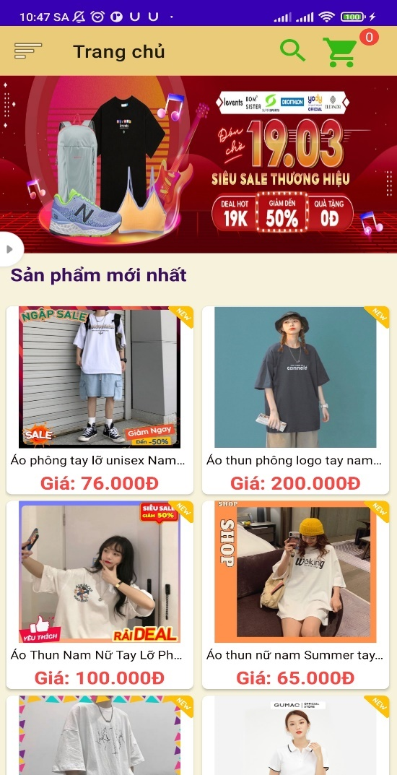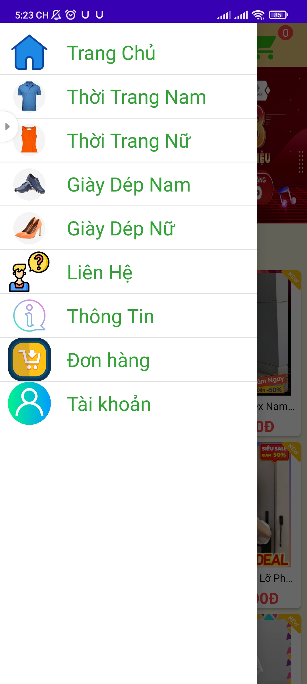

Hình 1 Giao diện trang chủ

- Trang chủ: Là trang chính, chứa tất cả các mục để lựa chọn. Từ trang chủ khách hàng có thể tìm thấy mọi thông tin cần thiết.

3.1.2 Trang xem chi tiết sản phẩm

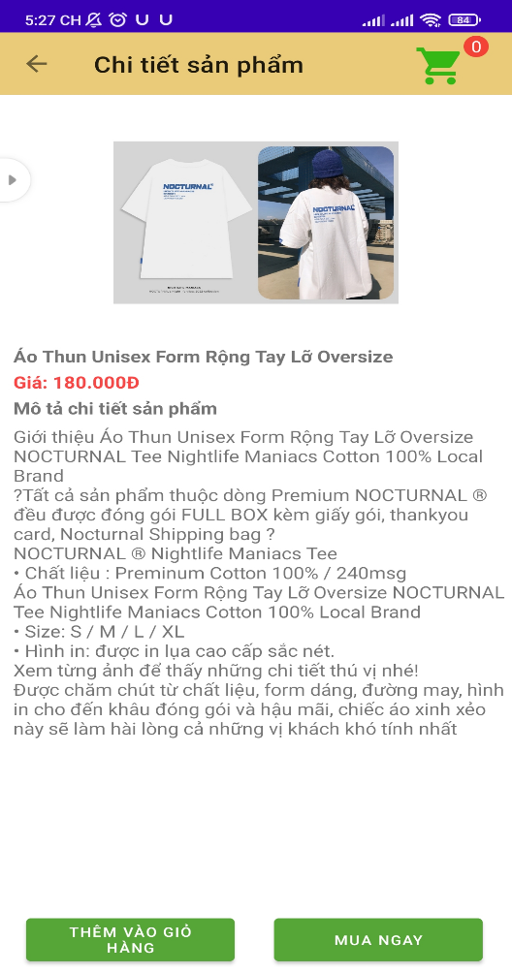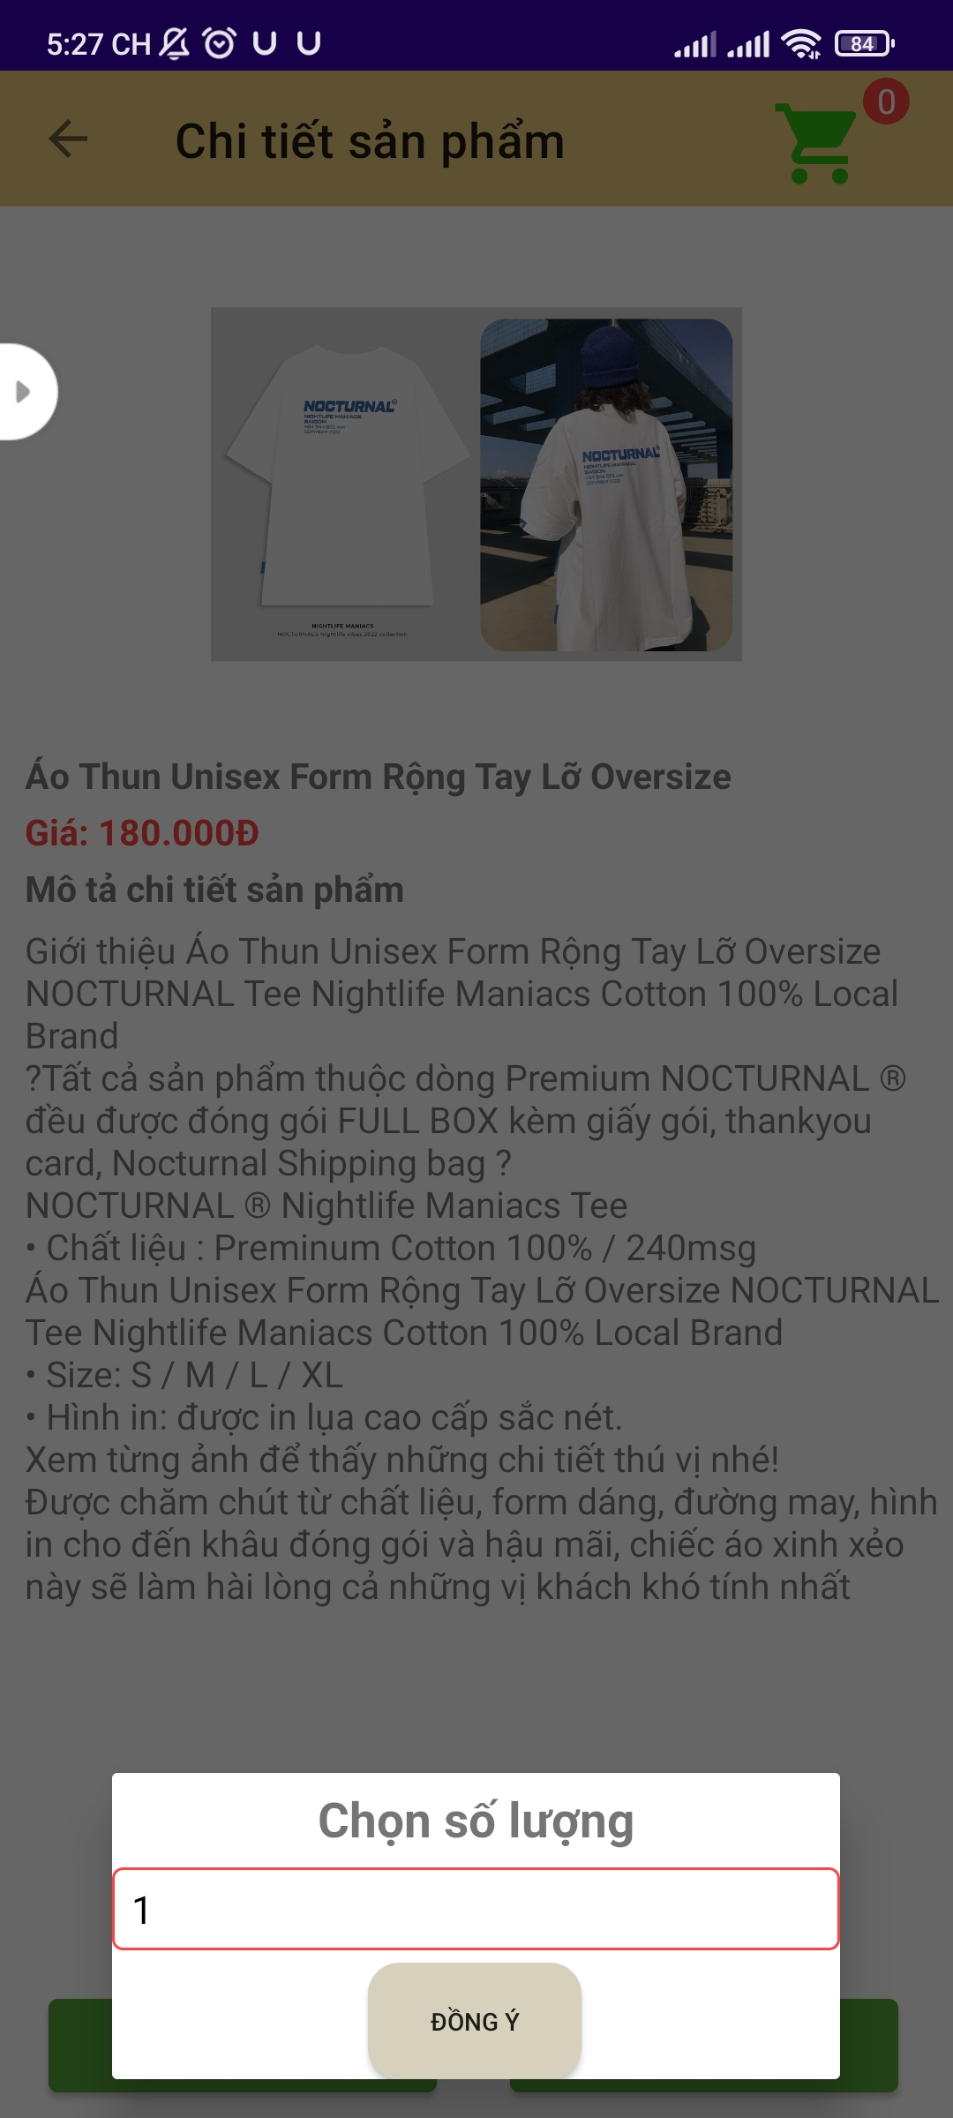

Hình 2 Giao diện xem chi tiết sản phẩm

Giao diện chi tiết sản phẩm mà khách hàng chọn để xem thông tin sản phẩm.

3.1.3 Giao diện kết quả tìm kiếm

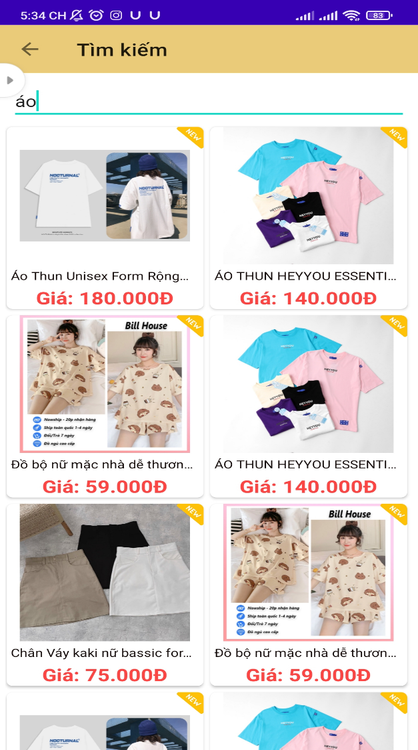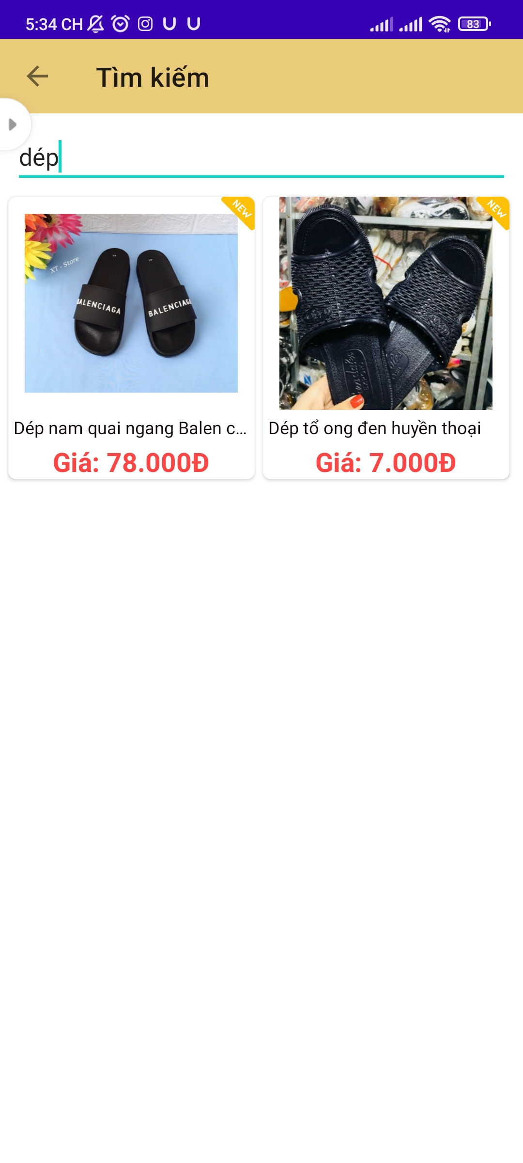

Hình 3 Giao diện kết qủa tìm kiếm

Giao diện kết quả tìm kiếm hiển thị kết quả tìm được tương ứng với từ khoá khách hàng cần tìm.

3.1.4 Giao diện giỏ hàng

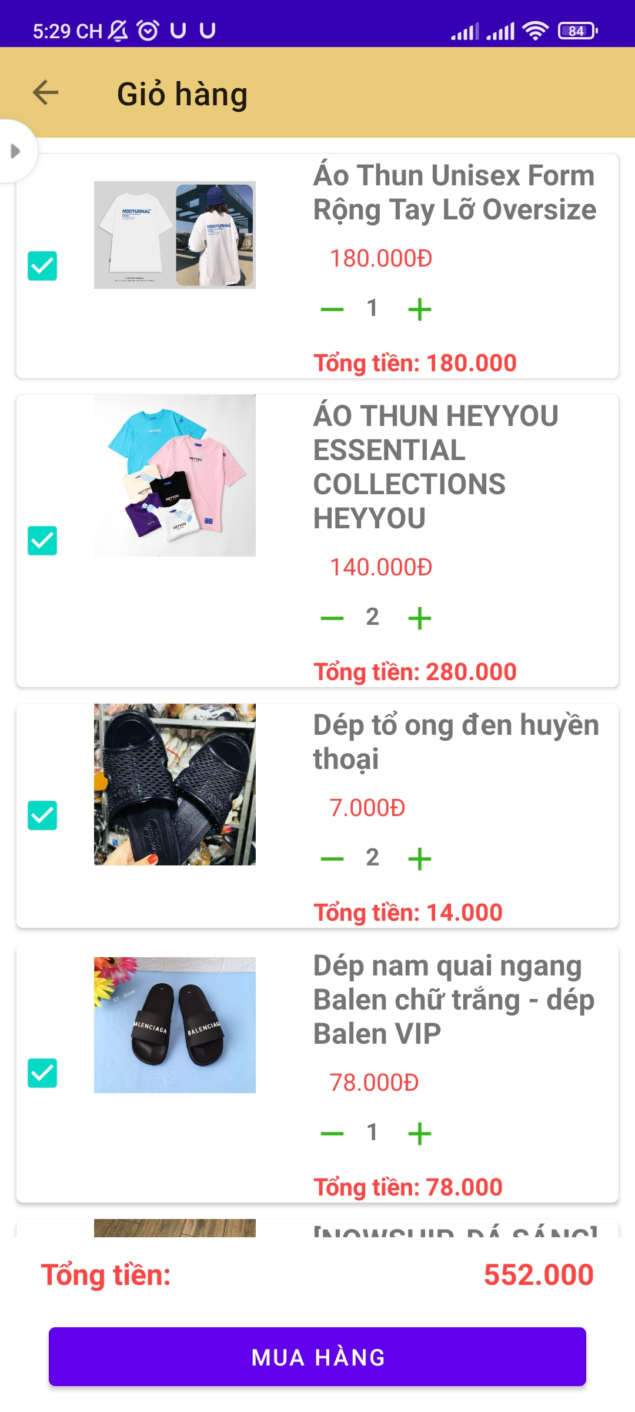

Hình 4 Giao diện giỏ hàng

Ở giao diện giỏ hàng khách hàng có thể cập nhật số lượng của sản phẩm cần mua hoặc tiếp tục mua hàng, xoá hàng. Nếu khách hàng đã chọn xong thì nhấn nhút "Mua hàng" để chuyển sang giao diện đặt hàng.

3.1.5 Giao diện giới thiệu, thông tin liên hệ

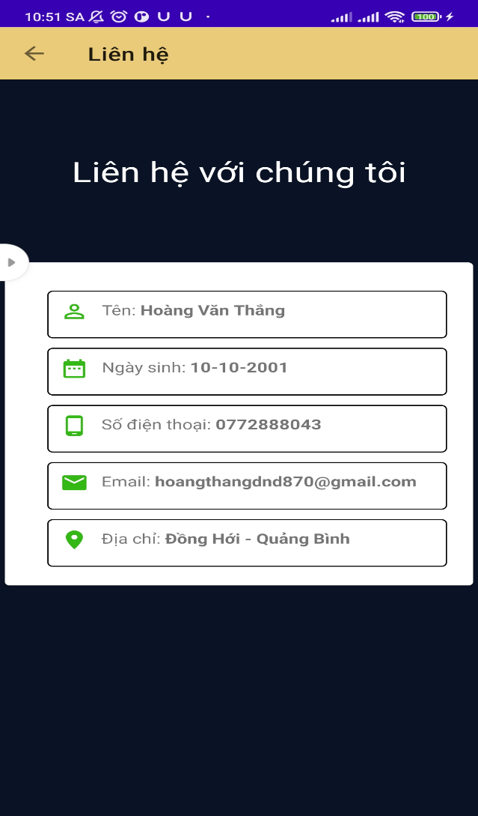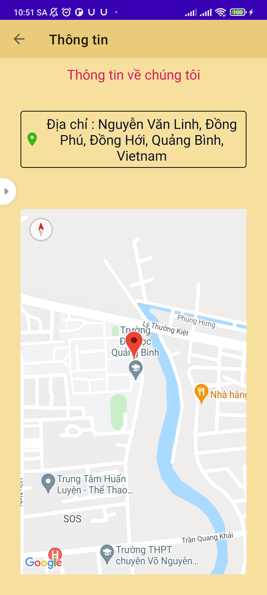

Hình 5 Giao diện liên hệ

Giao diện liên hệ được tích hợp GoogleMaps để thể hiện địa chỉ thật của cửa hàng cho khách hàng xem và thông tin của người quản lý ứng dụng.

3.1.6 Giao diện xem sản phẩm đã mua

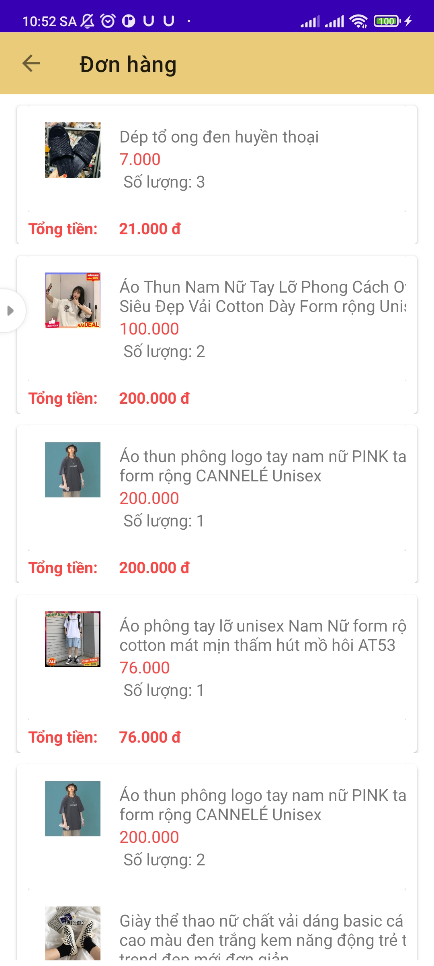

Hình 6 Giao diện sản phẩm đã mua

Ở giao diện xem sản phẩm đã mua giúp khách hàng thống kê được số lượng sản phẩm đã mua.

3.1.7 Giao diện xem thông tin khách hàng

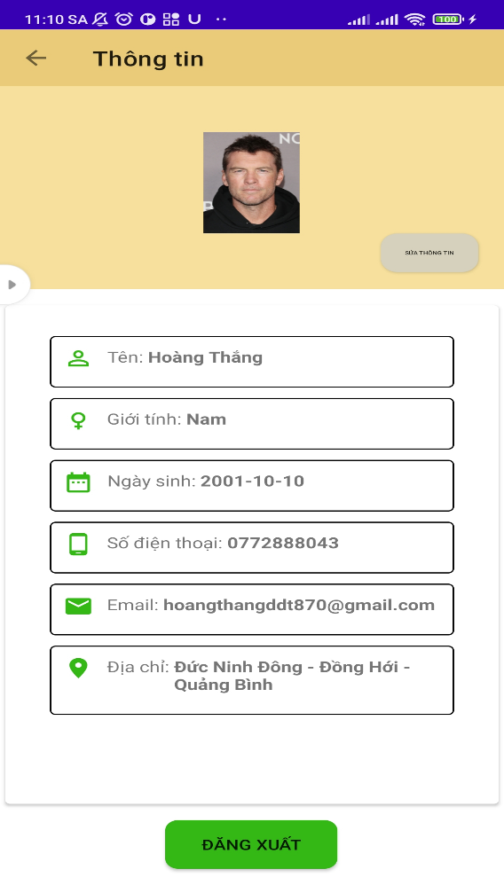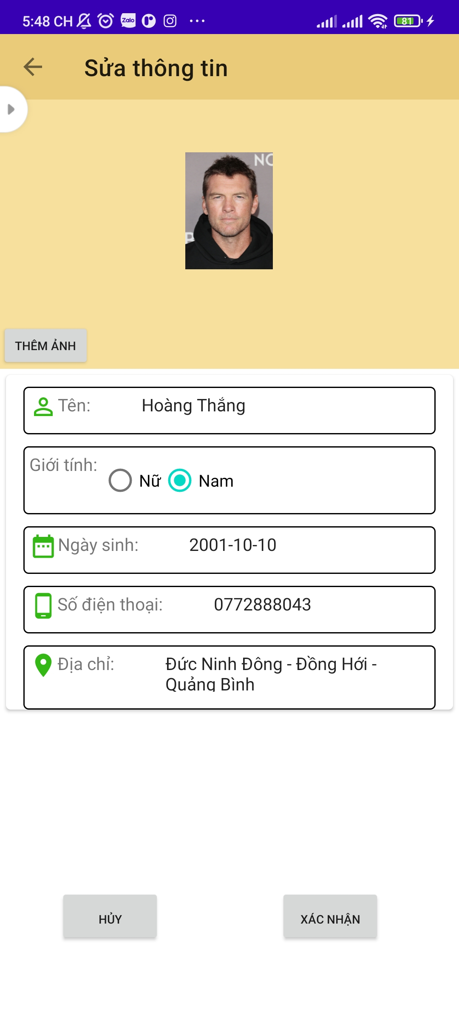

Hình 7 Giao diện xem thông tin khách hàng

3.2 Giao diện trang quản trị

3.2.1 Giao diện quản lý sản phẩm

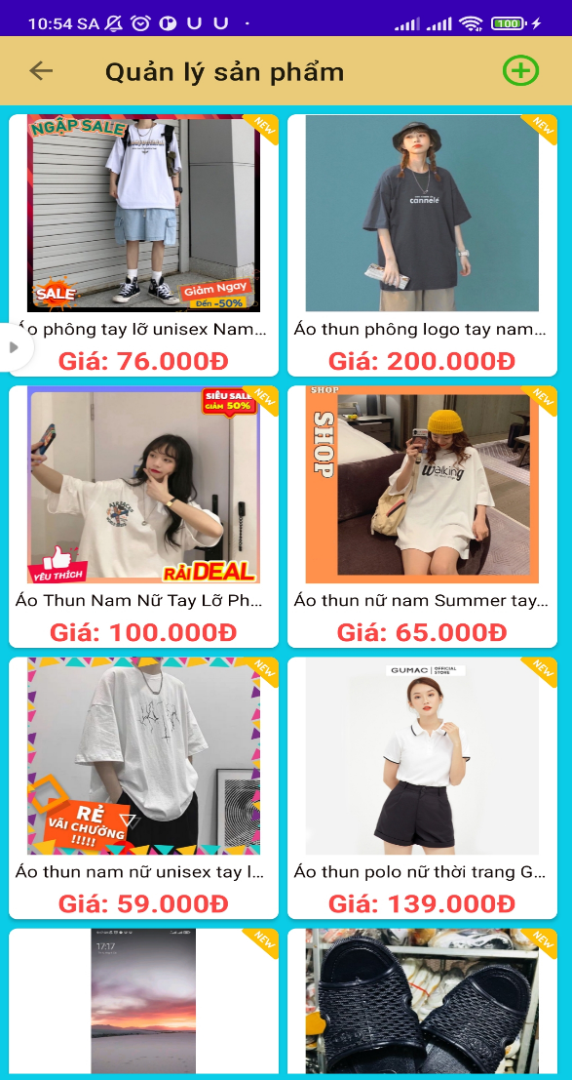

Hình 8 Giao diện quản lý sản phẩm

Chức năng xem thông tin các mặt hàng đã đăng bán, thêm xóa và chỉnh sửa mặt hàng

3.2.2 Giao diện thêm, sửa và xóa sản phẩm

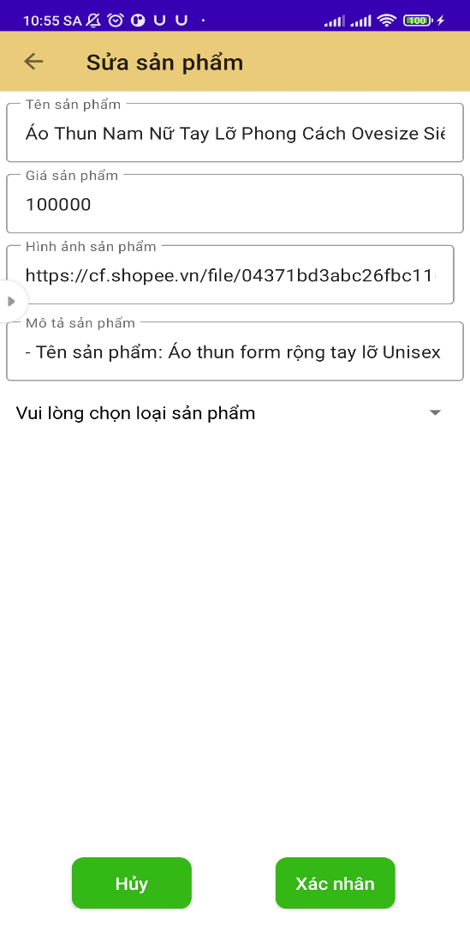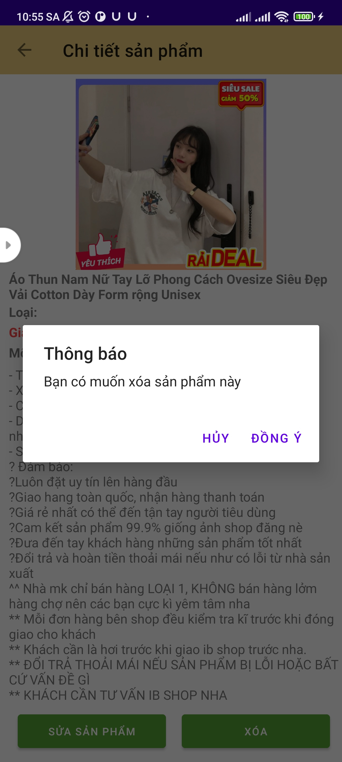  
Hình 9 Giao diện sửa và xóa sản phẩm

Chức năng sửa và xóa sản phẩm

PHẦN KẾT LUẬN VÀ HƯỚNG PHÁT TRIỂN

Qua thời gian được học tập và tìm hiểu các công nghệ mới, sau thời gian thực tập, tôi đã xây dựng được ứng dụng đơn giản để quản bá và mua bán hời trang. Ứng dụng được xây dựng dựa trên các công nghệ, kĩ thuật mới như Android studio, CSDL MySQL và ngôn ngữ lập trình phía Client là HTML, CSS, Javascript. Ứng dụng đạt được những kết quả nhất định:

- Hệ thống đáp ứng được một phần nhu cầu tin học hoá khâu quảng bá của công ty và xây dựng giỏ hàng của khách, thuận tiện và tiết kiệm thời gian và chi phí hơn cho cả hai bên mà hiệu quả công việc không giảm.

- Hệ thống được thiết kế giao diện gần gũi, dễ sử dụng cho cả người dùng và quản trị viên. Đặt biệt có thể chạy trên đa kích cỡ thiết bị mà không bị lỗi giao diện.

Với thời gian và kỹ năng có hạn, đồng thời chưa có nhiều thời gian để kiểm thử hệ thống và chưa rộng về lượng người dùng nên ứng dụng còn thiếu sót rất nhiều tính năng nên hướng phát triển và nghiên cứu thêm là:

- Khả năng cho phép người dùng đăng nhập vào hệ thống để tạo khách hàng thân thuộc.

- Có thể phân công việc cho các thành viên khác.

- Có thể chat qua lại giữa các thành viên và giữa thành viên với khách hàng.

- Phát triển giỏ hàng có thể thanh toán trực tuyến.

- Phát triển website đa công ty quản lý.

- Vấn đề bảo mật an toàn thông tin cho website.

- Cải thiện mã nguồn tối ưu

TÀI LIỆU THAM KHẢO

[1]. Hệ điều hành Android là gì, <https://www.thegioididong.com/hoi-dap/he-dieu-hanh-android-la-gi-uu-nhuoc-diem-va-nhung-dieu-can-1311250>, xem 12/04/2021

[2]. Những ngôn ngữ lập trình thường được dùng, <https://viblo.asia/p/nhung-ngon-ngu-lap-trinh-thuong-dung-de-tao-ra-phan-mem-android-la-gi-RnB5pOdwlPG>, >, xem 12/04/2021

[3]. Mysql là gì, <https://mona.media/mysql-la-gi/>, xem 12/04/2021